
КОМУНАЛЬНЕ ПІДПРИЄМСТВО
“РУБІЖАНСЬКЕ ВИРОБНИЧЕ УПРАВЛІННЯ
ВОДОПРОВІДНО−КАНАЛІЗАЦІЙНОГО ГОСПОДАРСТВА”
РУБІЖАНСЬКОЇ МІСЬКОЇ РАДИ
93010 м. Рубіжне, Луганська обл., вул. Менделеєва, 49, тел./факс (06453) 7-84-85
е-mail: rub_puvkh@rune.lg.ua web: http://rpuvkh.at.ua

______________№_______________ | Заместителю городского головы  (председателю рабочей группы по рассмотрению тарифов на услуги централизованного водоснабжения и водоотведения)  Подхватилину П.А.

Относительно результатов анализа, проведенного рабочей группой по рассмотрению тарифов на услуги централизованного водоснабжения и водоотведения по протоколу №3 сообщаем:

- Установка счетчиков на подачу воды и стоки
В наличие имеются водосчетчики Ду 150 в количестве 2-х штук, для установки на скважины №№17,18. В настоящее время они проходят госповерку на ЧАО «Азот», после чего будут установлены на скважины.
В связи с отсутствием собственных оборотных средств, предприятие обратилось в городской совет для выделения из бюджета 30 тыс.грн. на приобретение и установку ультрозвукового расходомера сточных вод на входе в БХО-1.
- Объяснительная записка в адрес УЖКХ по письму №911 от 12.10.2011 года уже направлена (исх. №06/2373 от 29.11.11 г)
- Копия приказа по закреплению автотранспортных средств прилагается
- В процессе проверки, проходившей на предприятии в октябре 2011 года рабочая группа имела возможность ознакомиться со всей первичной документацией КП «РПУВКХ». В связи с большим объемом информации, а также режимом строгой экономии канцтоваров на предприятии согласно Распоряжению городского головы №39 от 03.03.2009 года, КП «РПУВКХ» не имеет возможности копии всех данных по работе автотранспорта за 2010 год. Предоставляем копии путевых листов, наряд-заданий и актов выполненных работ по работе гидродинамической машины в сентябре 2011 года, по работе которой у рабочей группы возникли основные вопросы. Относительно вопросов по работе гидродинамической машины также сообщаем, что указанный транспорт не участвует работе аварийной службы предприятия, а работает совместно с бригадами участка канализации. В связи с чем ее работа отражена в наряд-заданиях по участку канализации.
- Данные по количественному составу абонентов
Госсектор – 21366 л.с. (из них с водомерами – 19488 л.с.)
Частный сектор – 7468 л.с. (из них с водомерами – 6700 л.с.)

- Данные по расходу ГСМ за 10 месяцев 2011 года

Анализ динамики потребления бензина за 10 месяцев 2011 года в сравнении с аналогичным периодом 2010 года
Таблица 1
 | А 76/А 80 |  | Отклонение, % | А 92 |  | Отклонение, %
 | 2010 | 2011 | Отклонение, % | 2010 | 2011 | Отклонение, %
Январь | 2045 | 2050 | 0,2 | 530 | 560 | 5,7
Февраль | 2215 | 1680 | -24,2 | 655 | 520 | -20,6
Март | 2348 | 1675 | -28,7 | 775 | 590 | -23,9
Апрель | 2145 | 1525 | -28,9 | 730 | 290 | -60,3
Май | 1275 | 1180 | -7,5 | 555 | 289,9 | -47,8
Июнь | 1755 | 1260 | -28,2 | 480 | 555 | 15,6
Июль | 1730 | 2013,2 | 16,4 | 645 | 475 | -26,4
Август | 1720 | 1355 | -21,2 | 280 | 630 | 125
Сентябрь | 2170 | 1605 | -26 | 495 | 440 | -11,1
Октябрь | 2400 | 1765 | -26,5 | 740 | 395 | -46,6
Итого за 10 мес | 19803 | 16108,2 | -18,7 | 5885 | 4744,9 | -19,4

Диаграмма 1
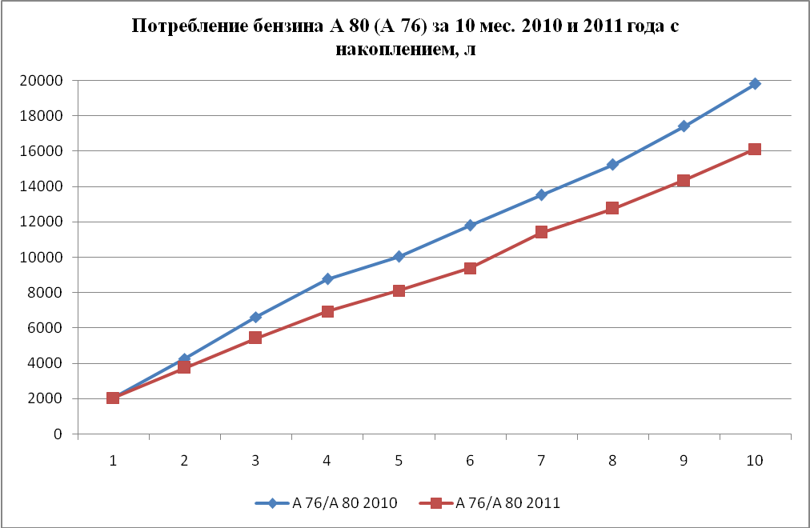

Как видим из таблицы 1 практически в каждом месяце 2011 года наблюдается снижение потребления бензина и за 10 месяцев экономия уже составила 18,7% по бензину марки А 80 (А 76) и 19,4% по бензину марки А 92. Об этом же свидетельствуют и накопительные диаграммы 1 и 2 потребления бензина за 10 месяцев 2011 года. Что говорит об эффективной политике экономии бензина путем оптимизации маршрутов автотранспорта.

Диаграмма 2
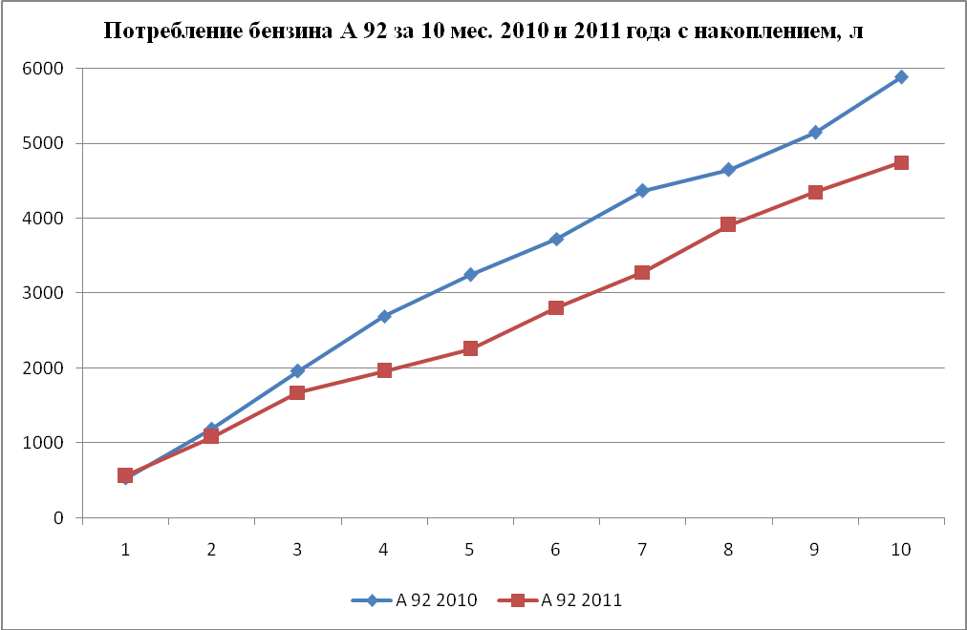

Анализ динамики потребления дизтоплива и ЗНГ за 10 месяцев 2011 года в сравнении с аналогичным периодом 2010 года
Таблица 2
 | Дизтопливо |  | Отклонение, % | ЗНГ |  | Отклонение, %
 | 2010 | 2011 | Отклонение, % | 2010 | 2011 | Отклонение, %
Январь | 810 | 600 | -25,9 | 923 | 940,3 | 1,9
Февраль | 1220 | 410 | -66,4 | 1339,6 | 1047,3 | -21,8
Март | 1165 | 1070 | -8,2 | 1271,9 | 1067,7 | -16,1
Апрель | 1390 | 1060 | -23,7 | 1131,2 | 1122,4 | -0,8
Май | 860 | 570 | -33,7 | 771,8 | 947,7 | 22,8
Июнь | 1340 | 1115 | -16,8 | 1042,4 | 875,5 | -16
Июль | 1040 | 1800 | 73,1 | 1155,6 | 1359,8 | 17,7
Август | 580 | 1190 | 105,2 | 1000,4 | 1054 | 5,4
Сентябрь | 1010 | 1635 | 61,9 | 967,3 | 1110,6 | 14,8
Октябрь | 1880 | 1305 | -30,6 | 1712,7 | 1147 | -33
Итого за 10 мес | 11295 | 10755 | -4,8 | 11315,9 | 10672,3 | -5,7

Как видим из таблицы 2 практически в каждом месяце 2011 года наблюдается снижение потребления дизтоплива и ЗНГ. Существенное увеличение потребления дизтоплива в июле-сентябре связано с увеличением работы экскаваторов при авариях на магистральных трубопроводах. За 10 месяцев экономия составила 4,8% по дизтопливу и 5,7% по ЗНГ. Об этом же свидетельствуют и накопительные диаграммы 3 и 4 потребления дизтоплива и ЗНГ за 10 месяцев 2011 года. Что говорит об эффективной политике экономии дизтоплива и ЗНГ путем оптимизации маршрутов автотранспорта и работы экскаваторов.

Диаграмма 3
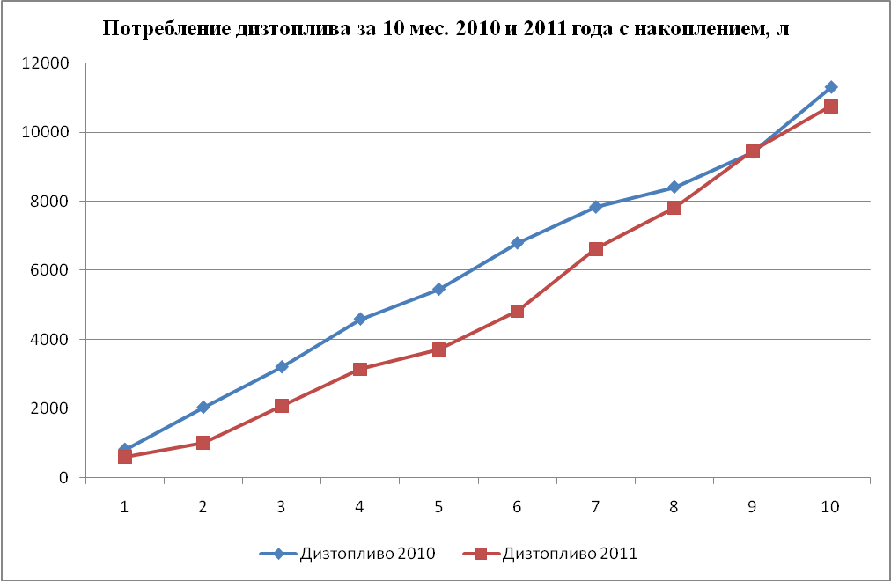

Диаграмма 4
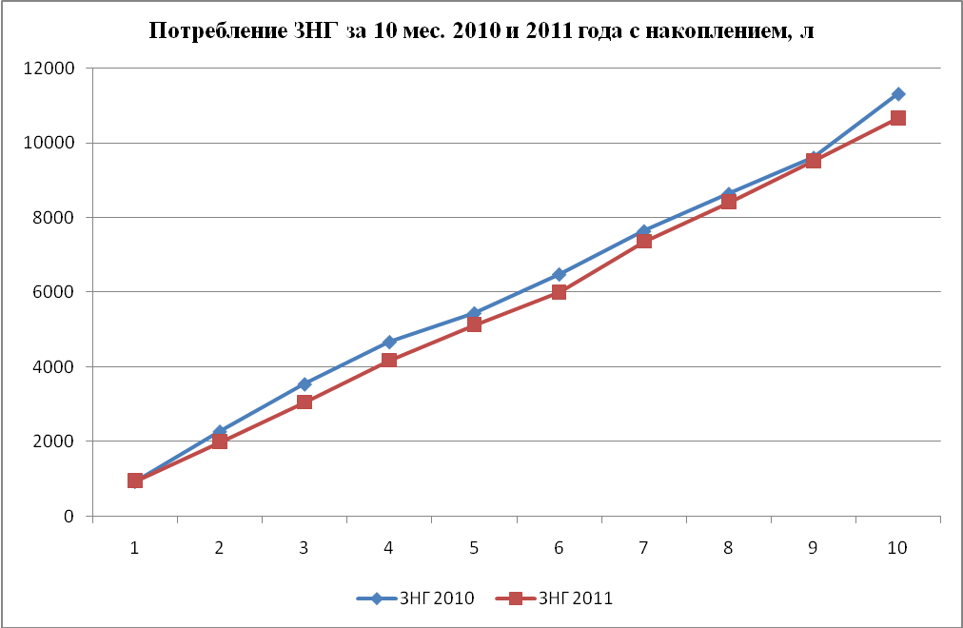

Сравнительный анализ потребления ГСМ в 2010 году и в предлагаемом тарифе

Таблица3
 | Бензин, л | Дизтопливо, л | ЗНГ, л
В 2010 году | 31278 | 14025 | 14665,2
В расчете тарифов | 27117 | 9476 | 9187
Отклонение, л | -4161 | -4549 | -5478,2
Отклонение, % | -13,3 | -32,4 | -37,4

Диаграмма 5
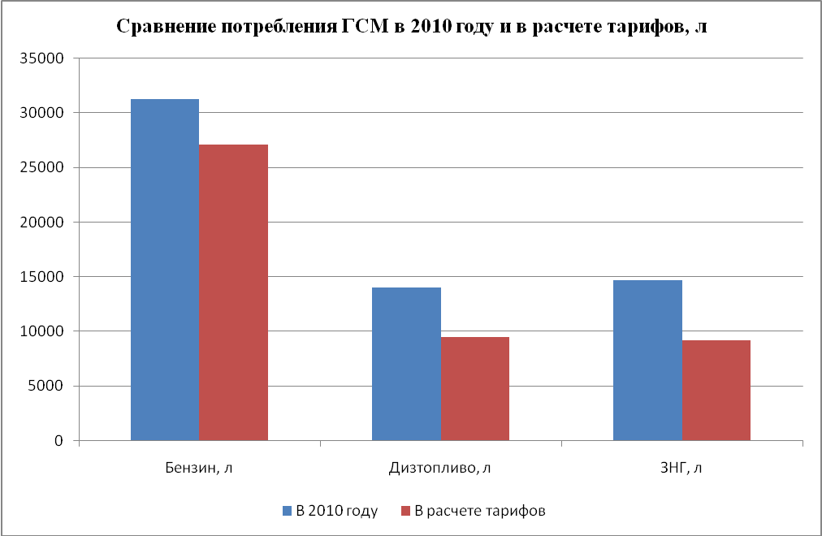

Из таблицы 3 видим, что в предлагаемые тарифы включена потребность в ГСМ существенно ниже, чем в базовом (2010) году, а именно: бензина на 13,3%, дизтоплива – на 32,4%, ЗНГ – на 37,4%. Диаграмма 5 наглядно показывает, что предлагаемый расчет тарифов произведен с учетом проведения на предприятии политики экономии ГСМ.
Дополнительно:
Расчет подъема воды и стоимости водоотведения
План подачи воды рассчитывается, как сумма фактического потребления по приборам учета, нормативного (без приборов) и индивидуальных технологических нормативов использования питьевой воды на предприятии.
Согласно п 17 Правил предоставления услуг по централизованному отоплению, поставке холодной и горячей воды и водоотведению «Послуги з водовідведення оплачуються споживачем з розрахунку обсягу витрат холодної та гарячої води згідно з нормативами (нормами) споживання або показаннями засобів обліку води».
В связи с недочетом водомеров, коммерческими потерями, попаданием дождевых, талых вод с территории города, грунтовых вод, реальный объем сброса стоков выше, чем распределено по абонентам.
В расчет тарифа эти объемы не заложены. Количество абонентов не пользующихся централизованным водоотведением: население – 26%, а также частично КСТП «РТКЭ» (объем стоков составляет 14% от полученной воды).

Предложение Чвирова В.А. об установлении тарифа на водоотведение с коэффициентом 0,8 к экономически обоснованным затратам возможно лишь в случае одновременного выполнения органами местного самоуправления п.п. 3-6 ст. 31 Закона Украины «О жилищно-коммунальных услугах», а именно:
« 3. Органи місцевого самоврядування встановлюють тарифи на житлово-комунальні послуги в розмірі не нижче економічно обґрунтованих витрат на їх виробництво.
4. У разі встановлення органом місцевого самоврядування тарифів на житлово-комунальні послуги на рівні, що унеможливлює отримання прибутку, орган, який їх затвердив, зобов'язаний відшкодувати з відповідного місцевого бюджету
виконавцям/виробникам різницю між встановленим розміром цін/тарифів та економічно обґрунтованими витратами на виробництво цих послуг.
5. Видатки на відшкодування втрат підприємств, що пов'язані із встановленням тарифів на житлово-комунальні послуги на рівні, що унеможливлює отримання прибутку, фінансуються за рахунок коштів відповідного місцевого бюджету.
6. Встановлення цін/тарифів на житлово-комунальні послуги нижчими від розміру економічно обґрунтованих витрат на їх виробництво без відповідного відшкодування не допускається і може бути оскаржено в суді».

Относительно предложения Чвирова В.А. «учесть в расчете тарифов данные по электроэнергии за 2010 год с учетов установки частотных преобразователей» сообщаем, что в расчете утвержденных местными органами самоуправления согласованных Луганской ОГА общепроизводственных норм удельных затрат топливно-энергетических ресурсов на 2011 год уже учтена установка комплексной насосной станции DAB 4 КDN на II подъеме Володинского водозабора (норма расхода в 2010 году – 704,8 кВт/1000 м3; в 2011 году – 622,6 кВт/1000 м3).

Количество покупной воды у ГП ХЗ «Южный» и объем очищенных стоков
за 2010 и 2011гг:

Период | Объем воды, м3 | Объем стоков, м3
2010 год
Январь | 30611,4 | 10369,7
Февраль | 26926,9 | 8465,3
Март | 24718,0 | 10584,6
Апрель | 24247 | 10244,7
Май | 26697,4 | 10555,8
Июнь | 37348,2 | 11503,4
Июль | 38065,4 | 11273,9
Август | 42108 | 9546,7
Сентябрь | 28540,1 | 9409,8
Октябрь | 25198,4 | 9993,8
Ноябрь | 24065,5 | 7449,5
Декабрь | 21031,1 | 11735,8
Всего | 349557,4 | 121133

Период | Объем воды, м3 | Объем стоков, м3
2011 год
Январь | 21653,8 | 9984,7
Февраль | 20800 | 11038,7
Март | 26443 | 11190,7
Всего | 68896,8 | 32214,1

Остальные данные, по вопросам не озвученным на заседании рабочей группы, но затребованные согласно протокола №3 от 28.11.2011 года в связи с их объемностью будут подготовлены и предоставлены в сроки, установленные в протоколе.

Директор О.И. Малев

